2 декабря началась забастовка на шахте «Инская»
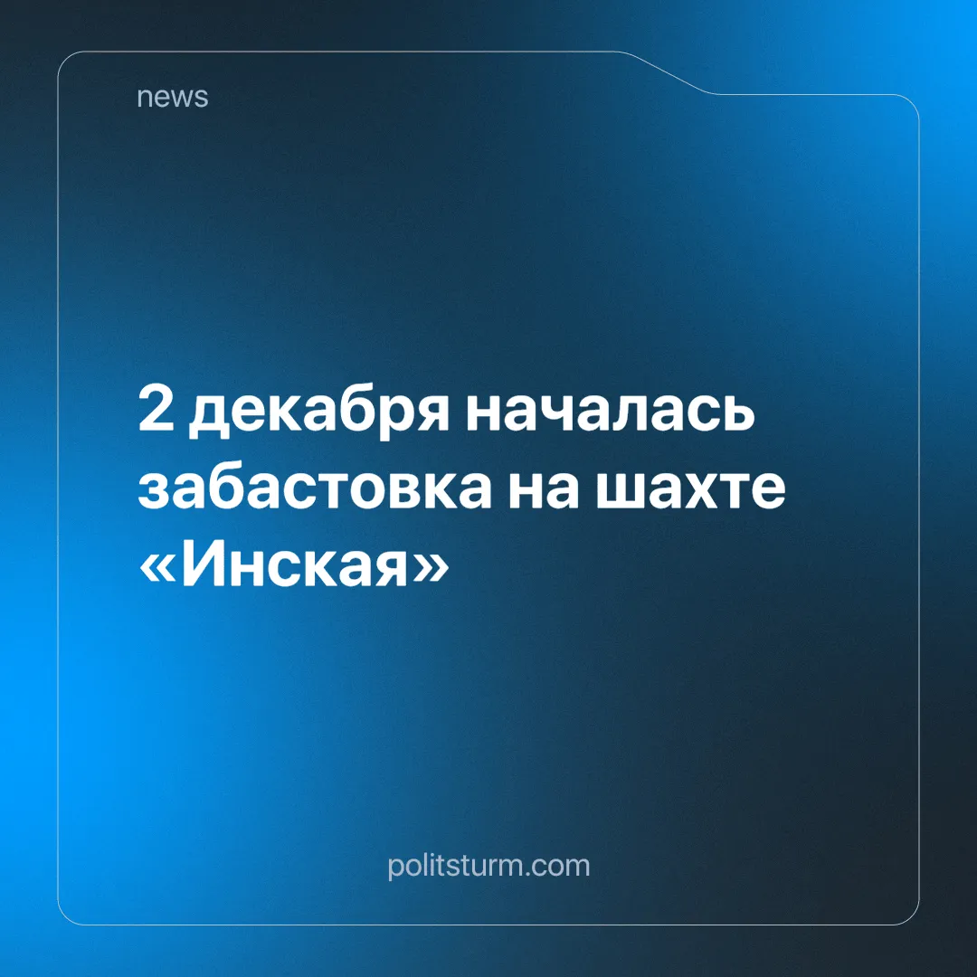

Оригинальная статья
2024-12-03
2 мин. на чтение

Эта история началась с невыплаты заработной рабочим. Губернатор Кемеровской области предложил несколько вариантов: найти нового инвестора, закрыть предприятие. Нашелся потенциальный инвестор, его представитель выступил перед шахтерами и пообещал 18 ноября закрыть долги по зарплате за июнь и июль [1].
По данным СМИ, предприятие задолжало 46 млн рублей 382 работникам. Тогда, 11 ноября, сообщалось: “Власти региона гарантируют, что окажут поддержку трудовому коллективу и помогут им найти новую работу” [2]. К этой “поддержке” и “помощи” мы вернемся позже, а пока посмотрим, что было дальше.
На гендиректора и главного бенефициара предприятия Дениса Немыкина еще 21 октября было возбуждено уголовное дело по невыплате свыше двух месяцев заработной платы. 8 ноября он был задержан - мерой пресечения суд назначил запрет определенных действий [3]. Посмотрим на второго бенефициара. 15 ноября ООО “УК СЛК” (это общество владеет 49% компании) заявило о намерении обратится в суд с заявлением о банкротстве ООО “Шахта “Инская”.
Еще помните про обещание “потенциального инвестора”? Совсем не удивительно - он обещание не сдержал [4].
Что же остается делать работникам в сложившейся ситуации? Гендиректор арестован, ООО обанкротилась, потенциальный инвестор “кормит завтраками”, власти молчат и не оказывают помощи. Работники начали распространять обращение в соцсетях: “Уведомляем вас о предстоящей забастовке с 02.12.2024 с 12:00 в связи с невыплатой нам заработной платы за период июль, август, сентябрь, октябрь 2024 года, которая будет продолжаться до полного погашения задолженности” [5].
Данная забастовка показательна - рабочие не получают (или получают крайне мало) денег. Они обращаются к власти за помощью, верят обещаниями, а в момент крайнего отчаяния начинают самостоятельно решать свои проблемы. Это и есть практика без теории, рабочие наступают на те же самые грабли на всех предприятиях, во всех странах.
Необходимость в сплочении и самоорганизации яснее некуда - “пролетарии всех стран, соединяйтесь”. Ложь и лицемерие властей повсюду - чуть ли не каждая наша новостная заметка полна примеров и объяснений подобных фактов. Мы надеемся на удачный исход забастовки шахтеров “Инской”, но опыт говорит об обратном.
Разобщенные трудящиеся легко поддаются на уловки буржуазии, людям остается надеяться лишь на редкие подачки. Без взаимопомощи и взаимовыручки, без хорошо продуманных организованных действий, невозможно отстоять свои права. Рабочим пора осознать, пока власть принадлежит богачам, ей нельзя верить. Нельзя верить тем, кто тебя эксплуатирует и наживается на твоём обмане, на твоей нищите. Кроме своих товарищей трудящимся не на кого надеяться.

Источники:
[1] ТГ-канал губернатора Кемеровской области "На «Шахте «Инская» встретился с коллективом по ситуации на предприятии" от 11 ноября 2024 года
[2] Солидарность “Горнякам шахты «Инская» пообещали закрыть долги по зарплатам” от 11 ноября 2024 года
[3] Солидарность “На директора кузбасской шахты «Инская» подали в суд за долги по зарплате” от 22 ноября 2024 года
[4] Интерфакс “Прокуратура подала в суд иски о долгах по зарплате в кузбасской шахте Инская” от 23 ноября 2024 года
[5] Солидарность “Шахтеры Инской планируют бастовать” от 25 ноября 2024 года

Оригинальная статья

